Latihan Praktikum Pemrograman Visual
Minggu 8

- Buatlah menu pada sebuah form dengan tampilan menu sebagai berikut :

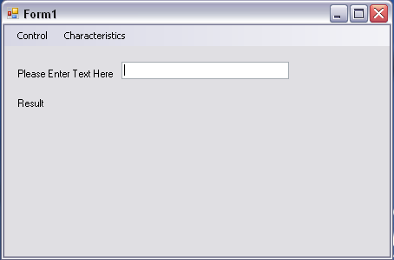

Notes :
- Gunakan kontrol menustrip untuk membuat menu diatas.
- Pada design form tambahkan 3 buah label dan 1 buah textbox
  - Rubah property text label pertama menjadi Please Enter Text Here
  - Rubah Property text label kedua menjadi Result
  - Pada saat form tersebut pertama kali dijalankan maka set property text label ketiga menjadi kosong. Gunakan event form load untuk mengatasi hal ini. Anda bisa lakukan double click pada design form untuk memunculkan event form load
- Apabila user melakukan penginputan di dalam text box maka hasilnya akan ditampilkan pada label ketiga berikut contohnya:

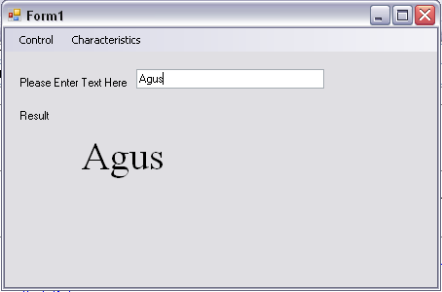

  - Gunakan event keydown pada textbox, lalu cek apakah tombol yang ditekan oleh user adalah enter, jika benar maka tampilkan hasil pada label tiga dan font yang dipakai adalah times new rowman dan besar ukuran adalah 30.

Proses pada menu Control:

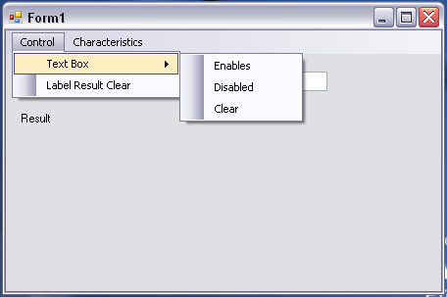

- Apabila menu Label Result Clear dipilih maka hasil dari label ketiga akan dikosongkan.
- Apabila menu Disabled dipilih maka property dari text box enabled diset menjadi false, jika menu Enables dipilih maka property dari text box enabled diset menjadi True, dan jika menu Clear dipilih maka textbox akan dikosongkan

Proses pada menu Characteristic:

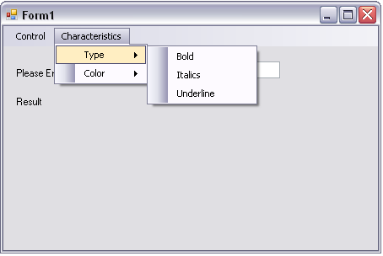

- Apabila menu Bold dipilih maka hasil text dari label ketiga akan menjadi Bold.
- Apabila menu Italics dipilih maka hasil text dari label ketiga akan menjadi Italics.
- Apabila menu Underline dipilih maka hasil text dari label ketiga akan diberikan garis bawah.
Proses pada menu Characteristic:

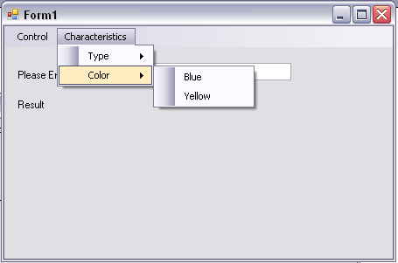

- Apabila menu Blue dipilih maka hasil warna text dari label ketiga akan berubah menjadi warna biru.
- Apabila menu yellow dipilih maka hasil warna text dari label ketiga akan
berubah menjadi warna kuning.

- Buatlah sebuah MDI form dengan tampilan sebagai berikut :

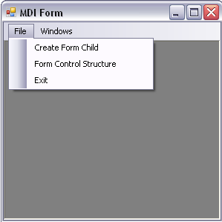

Proses pada menu File:
- Tambahkan dua buah form pada windows aplikasi anda dengan nama FormAnak1 dan FormAnak2 Jika menu form control structure dipilih maka FormAnak2 ditampilkan.

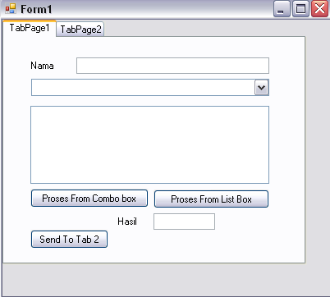

- Combobox akan terisi apabila textbox dilakukan enter.
- ListBox akan terisi apabila Combobox diklik.

- Jika tombol proses from list box ditekan maka akan melakukan average dari data yang ada pada listbox dan ditampilkan pada textbox hasil.
- Jika tombol proses from combo box ditekan maka akan melakukan average dari data yang ada pada Combobox dan ditampilkan pada textbox hasil.
- Jika tombol proses send to tab2 ditekan maka checklistbox pada tab2 akan terisi data dari listbox.
- Jika menu exit dipilih maka aplikasi program berakhir

Proses pada menu Windows:

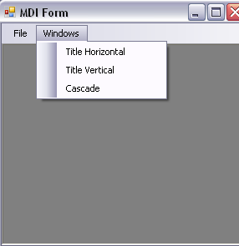

- Apabila menu Title Horizontal dipilih maka form windows akan berbentuk secara horizontal.
- Apabila menu Title Vertical dipilih maka form windows akan berbentuk secara vertical.
- Apabila menu Cascade dipilih maka form windows akan berbentuk secara Cascade.

